本溪市本级河道和水利工程管理范围划定

实施方案



本溪市水利电力勘测设计有限责任公司

2018年11月

**本溪市本级河道和水利工程管理范围划定实施方案**

本溪市水利电力勘测设计有限责任公司

设计证号：工咨乙10620070015

经 理： 徐晓春

核 定： 于巍巍

审 查： 罗 坡

校 审：王兴跃

项 目 负 责 人： 林治鑫

参 加 人 员： 冯 洁 张晓宇 张宇珍

目 录

[前言 １](#_Toc13415)

[1 基本情况 １](#_Toc22048)

[1.1河道和水利工程概况 １](#_Toc18060)

[1.2划界现状及存在问题 ６](#_Toc30070)

[1.3划界的必要性和可行性 ６](#_Toc9681)

[2、指导思想和基本原则 ９](#_Toc24590)

[2.1指导思想 ９](#_Toc25952)

[2.2基本原则 ９](#_Toc14203)

[3、 目标和任务要求 １０](#_Toc24676)

[3.1总体目标 １０](#_Toc30639)

[3.2划界范围 １０](#_Toc27816)

[4、划界依据和标准 １１](#_Toc19041)

[4.1划界依据 １１](#_Toc29627)

[4.2划界标准 １２](#_Toc1739)

[5.主要任务及实施安排 １３](#_Toc23602)

[5.1划界工作 １５](#_Toc15467)

[5.2实施安排 １８](#_Toc5600)

[5.3验收 ２０](#_Toc2257)

[5.4成果管理 ２１](#_Toc10491)

[6.经费测算 ２２](#_Toc14519)

[6.1经费测算编制依据 ２２](#_Toc26441)

[6.2经费组成及计算标准 ２２](#_Toc30452)

[7、责任分工 ２４](#_Toc6083)

[7.1责任分工 ２４](#_Toc8212)

[8、保障措施 ２５](#_Toc30809)

[8.1加强组织领导，强化部门协作 ２５](#_Toc18324)

[8.2落实工作经费，保障工作开展 ２５](#_Toc3763)

[8.3加强政策研究，创新管理方式 ２５](#_Toc9235)

[8.4强化宣传培训，引导公众参与 ２５](#_Toc18472)

[8.5健全监督机制，严格责任落实 ２６](#_Toc505)

[9提供成果 ２７](#_Toc10819)

[9.1划界成果 ２７](#_Toc6241)

[9.2成果 ２７](#_Toc8327)

前言

河道是国民经济和社会发展的重要基础设施，是保障和服务民生的重要物质载体。河道和水利工程管理范围划定是依法保护水利工程的重要措施，是加强水利工程管理的一项基础性工作。由于历史原因，本溪市部分河道和水利工程管理范围边界不清、水土资源产权不明，由此导致一些开发建设项目、生产经营活动随意侵占河道和水利工程管理范围，违法建设、违法耕种、违法设障等现象时有发生，不仅干扰了正常的水事管理秩序，影响了水利工程安全，也破坏了河道水生态环境，导致水事矛盾纠纷多发。根据辽宁省河长制办公室辽河长办[2017]2号文《辽宁省河长制办公室关于印发辽宁省河湖管理与保护范围划定通则的通知》，各地应依据水利部有关河湖划界要求，结合本地实际，编制河湖划界工作实施方案。市直管的河道、水库（湖泊）及涉河水利工程由市组织编制，其余由县组织编制。省级以上管理的涉河水利工程设施，由管理单位单独编制工程划界实施方案，并纳入工程属地实施方案。明确目标任务、划定标准、操作程序、实施时间、责任分工等。实施方案由相应水行政主管部门组织合规性审核，市组织编制的实施方案报市人民政府印发。

本实施方案对本溪市本级的2条河道太子河和细河及其102.39km堤防，逐条进行调查。在前期完成的河道和水利工程划界确权的情况摸底调查基础上，掌握了相关河道和水利工程划界确权现状，依据相关法律、法规，明确了本轮划定管理范围河道及水利工程，落实了相关划界标准。本次划界只针对管理范围，不划定保护范围，划界管理线总长330km,总投资**212.59**万元。

通过本轮对本溪市本级河道和水利工程管理范围的划定，进一步明确了相关工程管理范围，有利于依法行政、依法管好水利工程，有利于水利工程的安全管理和运行，有利于增强水资源支撑保障能力；同时，有利于增强公民知法、守法意识，促进公民对水利管理工作的理解和支持。

# 1 基本情况

## 1.1河道和水利工程概况

1.1.1自然地理环境

1. 地理位置

本溪市位于辽宁省东南部，东经123°34′~ 125°46′，北纬 40°49′~ 41°35′之间。东与吉林省通化市为邻，西与辽阳市接壤，南临丹东市，北靠沈阳市，是沈丹铁路、沈丹高速公路的重要枢纽。

1. 地形地貌

本溪市总面积8411.9平方公里。境内重峦叠嶂，连绵起伏，山多地少，山地面积占80%，耕地面积8.7%，水面和其他用地占11.3%，故有“八山一水一分田”之说。综观本溪地势，东部、中部较高，南部较低，海拔高度平均为350米左右。桓仁满族自治县境内的老秃顶山主峰为全境的最高处，海拔为1367.8米。太子河与细河汇合处为全境最低处，海拔为85米左右。境内东西长184公里，南北宽87公里，在版图上呈哑铃状。

本溪市城区位于境内的西部，地处太子河上游河谷盆地内，地势由东北向西南倾斜，周围群山环绕，中心区楼群鳞次栉比，街道整洁，是一座“城依山建，山在城中”的美丽城市。

1. 气候特征

1）气温。本区域属温带季风气候，冬季盛行西北季风，夏季盛行东南季风。温度变化较大，四季冷暖干湿分明。据1961-2000年本溪气象站资料统计，多年平均气温7.8℃，多年月平均最高气温24.0℃（7月），多年月平均最低气温-11.9℃，历年最高气温达37.3℃，最低为-37.9℃。

2）降水。本流域多年平均年降水量为786.5mm，降水的年内分配极不均匀，多集中在6～9月，占年降水量的69.98%，其中7、8月份占48.04%，且集中于几场大暴雨之中。本流域历年最大降水1179.2mm，最小518.4mm。

3）蒸发。本流域多年平均蒸发量1631.4mm，多年月平均最大蒸发量272.1mm（5月），最小27.6mm（1月）。

4）冻土。由于冬季气候寒冷，一般10月末开始封冻，至次年3月末或4月初解冻。据实测资料，本溪市区最大冻土深1.49m。

5）相对湿度。本流域年平均相对湿度为64%，月平均相对湿度8月最大为77%，4月最小为51%。

6）风。本流域多年平均风速2.7m/s，最大风速21m/s，全年最多风向为东风。根据1961～1985年本流域逐月风速统计，历年汛期（6-9月）最大风速平均值为11.7 m/s。

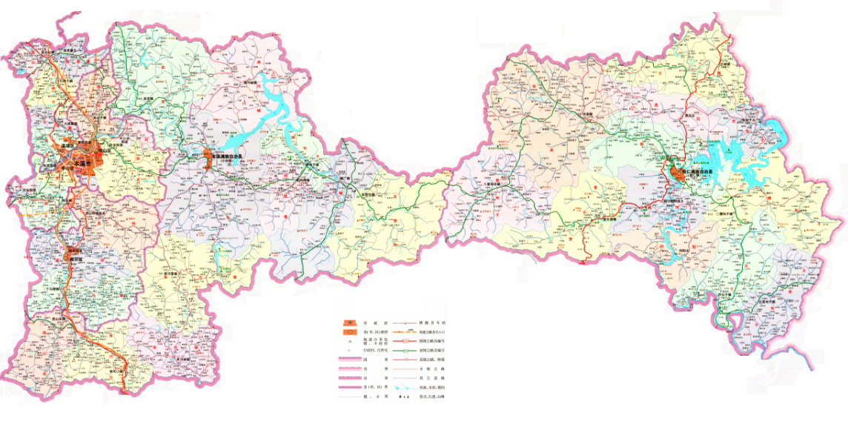

图1-1 本溪市行政区域图

1.1.2水系概况

本溪地区河流密布，有大小河流近200条，其中流域面积大于100平方公里的有19条。这些河流分属于太子河、浑江和草河三大水系。

太子河发源于辽宁省新宾县南部长白山余脉龙岗山与千山间的老秃顶红石砬子山。流域呈东西向，地理位置为东经122°26′～124°53′，北纬40°29′～41°39′，东邻靉河及浑江，南接大洋河，西北邻浑河。太子河流经本溪、鞍山、辽阳三市，至三岔河与浑河汇合后经大辽河入海，左右岸共有21条支流汇入太子河干流。太子河本溪上游建有观音阁水利枢纽，总库容为21.68亿m3，本溪市下游和支流汤河上分别有葠窝、汤河两座大型水库工程，库容分别是：7.93亿m3，7.23亿m3。

太子河全长413km，本溪彩屯桥～辽阳铁路桥间，河床比降约0.87～1.22‰，辽阳铁路桥～三岔河铁路桥比降变缓，约为0.15～0.37‰。总流域面积13880km2，其中山地占66％，丘陵占4％，平原区占30％。辽阳以上多属石质山区，植被覆盖率达70％左右，林地覆盖率达50％，山丘区耕地中有部分陡地及人参园地，每遇暴雨，常造成水土流失，辽阳站多年侵蚀模数为196t/km2/年。

细河属太子河流域内一较大支流，发源地有两支：一支位于丹东凤城市白云山南麓，一支位于本溪县祁家堡子上游的东山，两条支流于本溪县连山关镇交汇形成细河。细河流域东邻小汤河，南靠草河，西邻辽阳境内的蓝河。细河由本溪县南部连山关镇中河村入本溪境内，由南向北流经本溪县祁家堡子、连山关镇和南芬区全境，经过平山区桥头镇后折向西，至平山区北台街道办事处毛家崴子村出境，最后在辽阳县境内从左岸汇入太子河。

细河全长119.48km，流域面积1126.3km2，河道平均比降 2.31‰；其中本溪境内河长85km，流域面积1044 km2。1.1.3现状水利工程情况

本溪市本级河道管理河道和水利工程基本情况详见下表1-1~表1-3：

表1-1 本溪市本级太子河水利工程基本情况

|  |  |  |  |  |  |
| --- | --- | --- | --- | --- | --- |
| 所属河流 | 岸别 | 设计标准（年一遇） | 堤防型式 | 堤防长度(km) | 备注 |
| 太子河 | 左岸 | 50 | 均质土堤 | 2.76 | 本溪县段 |
| 左岸 | 20 | 均质土堤 | 2.99 | 本溪县段 |
| 左岸 | 100 | 均质土堤，混凝土板护坡 | 6.77 | 市区段 |
| 左岸 | 100 | 浆砌石防洪墙 | 2.53 | 市区段 |
| 左岸 | 100 | 均质土堤，混凝土板护坡 | 6.68 | 市区段 |
| 左岸 | 200 | 均质土堤 | 9.85 | 市区段 |
| 右岸 | 200 | 混凝土防洪墙 | 2.92 | 本溪县段 |
| 右岸 | 50 | 均质土堤 | 0.83 | 本溪县段 |
| 右岸 | 50 | 浆砌石墙 | 1.87 | 本溪县段 |
| 右岸 | 20 | 均质土堤 | 2.45 | 本溪县段 |
| 右岸 | 20 | 均质土堤 | 6.29 | 市区段 |
| 右岸 | 100 | 均质土堤 | 4.77 | 市区段 |
| 右岸 | 100 | 均质土堤 | 2.53 | 市区段 |
| 右岸 | 100 | 浆砌石防洪墙 | 6.76 | 市区段 |
| 右岸 | 200 | 均质土堤 | 10.88 | 市区段 |
| 合计 | 堤防总长70.89km，其中左岸堤防长度31.59km，右岸堤防长度39.30km。 | | | | |

表1-2 本溪市本级细河水利工程基本情况

|  |  |  |  |  |
| --- | --- | --- | --- | --- |
| 所属河流 | 岸别 | 防洪标准（年一遇） | 堤防型式 | 堤防长度 (km) |
| 细河 | 左岸 | 20 | 面板护坡 | 9.6 |
| 右岸 | 10 | 浆砌石直墙 | 3.8 |
| 右岸 | 10 | 连锁砖护坡 | 1.2 |
| 右岸 | 10 | 2.2 |
| 左岸 | 10 | 混凝土直墙 | 0.8 |
| 左岸 | 20 | 连锁砖护坡和混凝土直墙 | 2.2 |
| 右岸 | 复式断面 | 2.2 |
| 右岸 | 10 | 毛石混凝土直墙 | 1.5 |
| 右岸 | 10 | 连锁砖护坡 | 0.9 |
| 左岸 | 10 | 混凝土仰斜墙 | 3.2 |
| 右岸 | 10 | 浆砌石直墙 | 3.2 |
| 右岸 | 10 | 干砌石护坡 | 0.7 |
| 合计 | |  |  | 31.5 |

表1-3 本溪市本级河道基本情况总览表

| 序号 | 河道  名称 | 起讫点 | 河道  长度（km） | 堤防长度（km） | 划界  长度  （km） | 日常管理单位 | 河道功能 | 备注 |
| --- | --- | --- | --- | --- | --- | --- | --- | --- |
| 1 | 太子河 | 观音阁水库坝下～老和尚洞 | 80 | 70.89 | 160 | 本溪县水务局本溪市太子河景区管理处 | 行洪、供水、饮用水水源地 | 含水文站一座 |
| 2 | 细河 | 连山关镇中河村～北台街道办事处毛家崴子村 | 85 | 31.50 | 170 | 本溪县水务局  本溪市南芬区农村经济和水利发展局  本溪市平山区水利局 | 行洪、供水、饮用水水源地 | 含水文站一座 |

太子河和细河的各个日常管理单位，开展河道和水利工程日常管护和巡查保洁，保证水利工程设施运转良好，河道水域、岸坡整洁；做好日常巡查记录，发现工程安全隐患并及时处理。

按照依法行政、依法治水的理念，在加大河道管理有关法律法规宣传教育的同时，进一步明确和界定河道和水利工程管理范围，落实管理责任，依法开展巡查管理，严肃查处各类侵占填埋河道、河道水域等违法行为，制止和清除河道内各种阻水障碍物、拦渔设施等违章行为，纠正随意向河道内倾倒各类生产生活垃圾等不良行为，严格审批、有效监管各类涉水项目的建设，确保河道行洪畅通和综合功能的全面发挥。

## 1.2划界现状及存在问题

1.2.1现状调查摸底情况

根据2017年对本溪市本级河道管理河道现状调查摸底情况，本溪市本级河道管理应完成划界长度总长330km²。

1.2.2存在问题

（1）历史遗留问题较多

河道和水利工程管理范围土地权属复杂，进行划界时，纠纷较多，容易激化矛盾。特别是部分土地在相关法律出台之前一直由沿岸老百姓耕种，甚至在其上存有建筑物。

（2）河道保护的意识不强、社会宣传力度不足

乡镇及乡村附近的河道，一些单位和村民受传统习惯的影响，加之社会宣传力度不够，导致文明意识较差，法制观念淡薄，致使有的把河道作为天然垃圾场，任意向河道内倾倒垃圾、废物；有的任意侵占河道工程用地搞违章搭建。

（3）工作量较大、资料搜集困难

本溪市本级河道管理范围划界工作，工作量较大。加之大部分要政府安排资金，困难较大。

## 1.3划界的必要性和可行性

1.3.1必要性

1. 政府依法履职的需要

《中华人民共和国水法》、《中华人民共和国防洪法》、《中华人民共和国河道管理条例》等法律条例对河道堤防管理范围的划界作出了明确规定，开展划界工作是法律赋予各级人民政府的责任与义务。

全面推进依法行政，实现河道管理行政行为的法制化、规范化。河道堤防管理范围是进行水行政执法管理工作的界域，是水行政执法管理工作的基本条件和依据，不划定河道堤防管理范围，执法管理的区域和权限无法得到界定，水行政执法管理工作将成为无源之水、无木之本，难以施行。因此，为了使河道堤防等管理工作走上法制化、规范化的道路，必须进行划定河道堤防管理范围。

1. 新时期治水方针和思路的需要

为深入贯彻落实党的十八届三中全会精神，明确要求开展河道等自然生态空间的统一登记，切实加强河道及水利工程管理与保护，充分发挥河道综合功能。

中央和水利部新时期的治水方针和思路是坚持科学发展观，实现人与自然和谐共处，全面推进可持续发展水利。河道是千万年来在水流和地质作用下自然形成的水流排泄通道，要坚持科学发展观，实现人与自然和谐共处，全面推进可持续发展水利，就要求我们在河道整治中掌握河道演变的规律，趋利避害，尽可能保持河道的天然状态，避免人为大规模改变河道天然行洪条件，推进生态文明建设。

1. 水利管理体制改革的需要

由于“重建轻管”思想的影响，水利工程管理体制不顺，管理职责不清，单位性质不明，机制不活，导致大量水利工程老化失修，久病成险，效益衰减，进而影响水利工程的安全运营，使水利工程难以发挥预期的社会效益和经济效益。2002年国务院批准并颁布了《水利工程管理体制改革实施意见》，河道堤防工程划界工作是水利体制改革的重要内容。划界有利于界定水利工程国有资产，明晰产权，为资产重组打下基础；有利于管养分离制度的实施；有利于建立科学、规范的管理体制，确保河道堤防工程良性运行，充分发挥工程效益。

1. 提高管理水平和“贯标升级”的需要

为推进河道堤防工程管理规范化、制度化、现代化，进一步提升河道堤防工程管理单位的管理水平，2003年水利部发布了《水利工程管理考核办法》（试行）及河道工程管理考核标准。河道堤防管理范围划界是考核标准的重要指标。全省各河道堤防管理单位必须按照考核办法的规定，对照考核标准，开展河道堤防管理范围划界工作，完善和强化工程管理，提升管理水平。

1. 确保堤防工程安全和河道行洪安全的需要

堤防工程是国民经济的基础设施，是经济建设和人民生命财产安全的重要保障条件，为加强堤防工程管理，保护工程设施，充分发挥综合效益，必须划定河道堤防管理范围。过去由于没有划定河道堤防管理范围，执法管理过程中存在界线不清，执法管理工作难以开展，执法管理力度不够的问题，普遍存在与水争地，与河争道，乱占乱建等违法现象，阻碍河道行洪，降低行洪能力，出现了小流量高水位的反常现象，严重的导致河势改变，引起河岸崩塌，加剧堤防险情，影响堤防工程安全和防汛安全，造成不必要的洪涝灾害损失。因此，要确保堤防工程安全和河道行洪安全，必须尽早划定河道堤防管理范围。

1.3.2可行性

1. 具有相关法律、法规和政策等文件支撑

河道及水利工程划界，使河道范围界定，资源管理，受益明确，有利于水法规的贯彻执行。1988年6月3日国务院第七次常委会议通过，1988年6月10日国务院令第三号布《中华人民共和国河道管理等条例》第二十条规定“河道的具体管理范围，由县级以上地方人民政府负责划定”。1989年3月水利部〔1989〕5号文《关于抓紧划定水利工程管理和保护范围的通知》中明确了水利工程管理和保护用地的权属和划定方法。1995年1月12日水利部水管〔1995〕13号文《关于加快水利工程土地划界工作的通知》要求各地区加快水利工程划界，明确工程用地权属，并及时领取土地使用证。

本次开展河道及水利工程划界工作是按照《水利部办公厅关于开展河湖及水利工程划界情况调查工作的通知》要求开展的一个专项工作，是对《水利部关于深化水利改革的指导意见》和《水利部深化水利改革领导小组2014年工作要点》的具体落实，做好这项工作，对水利部全面了解各地各单位划界实际情况以及存在的问题，推动水利改革深化具有重要意义。

随着《物权法》、《不动产登记暂行条例》等相关法律、法规的颁布，以及第二次全国土地调查完成和农村土地登记发证工作的开展，整个社会对土地权属的认识越来越深刻，依法保护土地及其上附着物的法律意识已逐步深入人心。

1. 已具备的工作基础

水利建设一直是政府基础设施建设的重点内容，长期以来投入了大量的资金进行河道的治理和建设，工程建设成果显著。为了按照规划既定的布局和任务稳步推进河道的建设，加强对河道和水利工程管护，一直以来，在不断多方筹措资金，争取政府财政支持，持续推动划界工作，目前已经完成了部分水利工程的工作。

本溪市水务局2012年完成了域内的水利普查工作，获取了全境的基础水信息资料，为全面了解水利[发展](http://baike.baidu.com/view/141536.htm" \t "_blank)状况，提高水利服务经济社会发展能力，实现水资源可持续开发、利用，提供了可靠的基础水信息支撑和保障。在此基础上，为了获取本溪市本级河道管理和水利工程划界的具体情况，按照水利部和省水利厅划界摸底调查工作通知的相关精神和要求，已完成了域内的河道和水利工程划界情况摸底调查工作，掌握的相关河道划界现状，为下一步的划界工作打好了工作基础。

综上，本溪市本级河道和水利工程管理范围划界是必要的，也是可行的。

# 2、指导思想和基本原则

## 2.1指导思想

按照党的十八大、十八届三中、四中全会，习近平总书记关于国家水安全战略的重要讲话精神，以及水利部门深化水利改革和加强河道管理工作的部署，针对河道及水利工程管理实际，在划界工作中，指导思想应遵循：

严格遵照法律法规，依法科学合理划界，既要保障河道和水利工程正常运行，又要保证社会稳定和河道综合效益的开发利用。创造条件，推进明确管理范围内土地资源的所有权、使用权和管理权等“三权”。加强涉“水”建设项目管理和合理开发利用河道岸线资源，促进人水和谐，推进区域经济发展。

## 2.2基本原则

1. 依法依规。相关法律法规和规范性文件为依据，依法依规开展工作，合理划定河道和水利工程管理范围与保护范围。方案实施水利、国土部门牵头，相关部门配合；省级以上管理的涉河水利工程设施的划界工作由工程设施管理单位具体组织实施。各地应依据水利部有关河湖划界要求，结合本地实际，编制河湖划界工作实施方案。市直管的河道、水库（湖泊）及涉河水利工程由市组织编制，其余由县组织编制。省级以上管理的涉河水利工程设施，由管理单位制工程划界实施方案，并纳入工程属地实施方案。
2. 统一要求，分批推进。统一确定划界的范围、标准、目标任务及实施安排，明确责任分工，落实保障措施，规范成果应用。按时间节点和时序进度控制要求分批推进。工作应先易后难、轻重缓急，以管理任务重、涉水事务多、地位和作用较为重要的河道和水利工程为重点开展工作。按要求分两个年度进行。
3. 成果共享，注重运用。推进信息化建设，建立信息共享系统，加强数据共享和具体管理工作衔接，做好成果与土地利用总体规划、城乡总体规划等相关规划管理的对接，并将成果纳入相关部门日常管理工作中。

# 目标和任务要求

## 3.1总体目标

按照“依法依规、功能保障；全面划界；政府牵头、落实责任；统一要求、分批推进；成果共享、注重运用”的要求，有序推进划界工作开展。水利、国土等相关部门共同做好划界成果信息平台构建、数据共享和具体管理工作衔接。在2020年底基本完成河湖管理范围水利工程管理保护范围划界并建立管理系统。

按照法律法规和管理要求，划定河道和水利工程管理范围线，明确管理界线、设立界桩标志。形成基础数据库，为建立范围明确、权属清晰、责任落实的河道管理责任体系打好基础。

## 3.2划界范围

本溪市本级河道和水利工程管理范围划定一共有两条河，分别为太子河和细河。太子河为观音阁水库坝下～老和尚洞，河道长度为80km，划界长度为160km；连山关镇中河村～北台街道办事处毛家崴子村，河道长度为85km，划界长度为170km。结合本溪市本级河道管理实际情况，设定的划界阶段目标和任务为：

①2018年底前完成太子河本溪市城区段的管理范围划定，河道长度为26.85km，划界长度为53.70km；

②2020年底前完成太子河剩余段和细河的管理范围划定，河道长度为138.50km，划界长度为277.00km。

完成年度阶段任务后，经水利国土牵头组织各个相关部门考核验收，由本溪市人民政府对河道和水利工程管理范围进行公告。

# **4、划界依据和标准**

## 4.1划界依据

4.1.1法律法规及国家有关文件

1 《中华人民共和国水法》

2 《中华人民共和国土地管理法》

3 《中华人民共和国防洪法》

4 《中华人民共和国河道管理条例

5 《水库大坝安全管理条例》

6 《中华人民共和国水文条例》

7 《辽宁省水文条例》

8 《中共中央办公厅国务院办公厅印发（关于全面推行河长制的意见〉的通知》（厅字（2016）42号）

9《水利部环境保护部关于印发贯彻落实〈关于全面推行河长制的意见）实施方案的函》

10《水利部关于开展河道和水利工程管理范围和水利工程管理与保护范围划定的通知》（水建管［2014]285号）

11.辽宁省河湖管理与保护范围划定通则

4.1.2辽宁省相关文件

1 《 辽宁省人民政府办公厅关于印发辽宁省实施河长制工作方案的通知》（辽政办发（2017）30号）

2 《中共辽宁省委办公厅 辽宁省人民政府办公厅关于设立四级总河长、河长和设置三级河长制办公室有关事项的通知》（辽委办发（2017)40号）

3 《辽宁省人民政府办公厅转发省水利厅、土地局关于对已建成水利工程划定管理、保护范围意见的通知》（辽政办发（1994)13号）

4 《辽宁省人民政府办公厅关于开展辽河干流河滩地确权和违章建筑清理工作的通知（辽政办明电（2010)69号）

4.1.3三有关技术规范、技术标准

1 《防洪标准》（GB50201－2014）

2 《堤防工程设计规范》（GB50286－2013）

3 《堤防工程管理设计规范》（SL171－96）

4 《水库工程管理设计规范》（SL106－2017）

5 《水闸工程管理设计规范》（SL－170－96）

4.1.4有关资料

1. 地形图资料。1:2000地形图；
2. 水利工程设计、批复文件中河道、堤防等与划界相关的内容，竣工验收资料等；
3. 防洪规划、水资源综合规划、水环境功能区划、水系规划等相关规划；
4. 《辽宁省河湖管理与保护范围划定通则》；
5. 其他各类专题资料，水系图、权属资料等；
6. 辽河流域防洪规划（水利部东北勘测设计研究院2008年）；
7. 太子河（含大辽河）综合整治工程可行性研究报告（水规总院审查会议纪要，2014年）；
8. 太子河（含大辽河）防洪治理工程可行性研究报告（水利厅审核和造价中心审查意见2016年）。

## 4.2划界标准

4.2.1河道控制线的定义及划分原则

根据辽宁省河长制办公室关于印发《辽宁省河湖管理与保护范围划定通则的通知》可知，河道外缘控制线是指河道管理的外缘边界线，一般以河（湖）堤防工程背水侧管理范围的外边线作为外缘控制线，对无堤段河道以设计洪水位与岸边的交界线作为外缘控制线。具体划定要求如下：

1、有堤防河道（含已有批准规划、设计文件的），其管理范围为两岸堤防之间的水域、沙洲、滩地（包括可耕地）、行洪区，两岸堤防及护堤地。太子河设计洪水标准为本溪市城区段为100年~200年一遇。堤防等级为1级，护堤地宽度按照堤防设计规范，取下限为20m；太子河本溪县及本溪县农村段，设计洪水标准为20年~50年一遇，堤防等级为4级~2级，护堤地宽度按照堤防设计规范，取下限为5m~10m；细河本溪市段设计洪水标准为10年~20年一遇，护堤地宽度按照堤防设计规范，取下限为5m.。

2、无堤防的山丘区河道，管理范围为设计洪水位与山丘体交线之间的水域、沙洲、滩地（包括可耕地）、行洪区等。

3、无堤防、无规划设计的河道，按照满足河道行洪和管理保护要求，根据自然岸坎线外延一定范围划定；有重点保护对象的，按照其设防标准对应的洪水位划定。

4.2.2水文站控制线的定义及划分原则

依据《关于对已建成水利工程划定管理、保护范围的意见》（辽政办法[1994]33号）相关规定，将水文测站的管理范围划定为:

各观测断面及投浮索断面，从中线向上、下各5米，自记水位台、汛房等由周边外延5米；横向边界至堤顶内测或相当于历史最大洪水位。

4.2.3设计洪水位确定

2015年9月，辽宁省水利电力勘测设计研究院编制了《辽宁省太子河（含大辽河）防洪治理工程可行性研究报告》，系统的计算了本溪市本级河道管理各个频率的设计洪水位。辽宁省发改委在2016年9月做了关于《辽宁省太子河（含大辽河）防洪治理工程可行性研究报告》的批复。

细河本溪县段、南芬区段和平山区段从2012年开始陆续实施了多个中小河流治理工作，均有已批复的设计报告，根据设计报告的设计洪水位，本段细河设计标准为10年一遇到20年一遇。

4.2.4河道和水利工程管理范围具体划界操作细则

河道及水利工程管理范围划界过程，针对各个河道的不同情况，存在以下几种具体情况：

1、已建堤防段河道，河道和水利工程管理范围线位置线按4.2.1第一条确定。河道和水利工程管理范围线位置具体按以下两种方式确定：

①堤防断面有背水坡：河道和水利工程管理范围线位置为堤防背水坡脚处向背水方向：堤防护堤地宽度；

②堤防断面没有背水坡：堤防后地面高程与堤防顶高程一致，河道和水利工程管理范围线位置为从堤肩处开始向背水方向：堤顶宽度+护堤地宽度。

2、无堤防段河道，河道防护以村庄或者城镇为主，河道断面设计为堤防断面。河道和水利工程管理范围线位置为从堤肩处开始向背水方向：堤顶宽度+堤防背水坡宽度+护堤地宽度。

①堤肩位置及规划河道宽度，有已批复的河道规划，按规划河宽计算。无河道规划，按河道上下游平均河宽计算；

②根据设计洪水位确定堤防顶高程；

③由堤防顶高程和断面处原地面高程，根据堤防型式计算出堤防背水坡宽度；

④根据堤防级别选取堤顶宽度和堤防护堤地宽度，堤防护堤地宽度按对应堤防设计级别的下限数值选取；

1. 无堤防段河道，河道防护以耕地为主，河道断面设计为护岸断面。护岸断面没有背水坡：护岸后地面高程大于等于护岸顶高程，河道和水利工程管理范围线位置为从堤肩处开始向背水方向：护堤地宽度。

①根据设计洪水位确定护岸顶高程；

②根据护岸级别选取护岸护堤地宽度，护岸护堤地宽度按对应堤防设计级别的上限数值选取；

3、无堤防段，堤后紧邻山体。河道和水利工程管理范围线设置在山脚处。

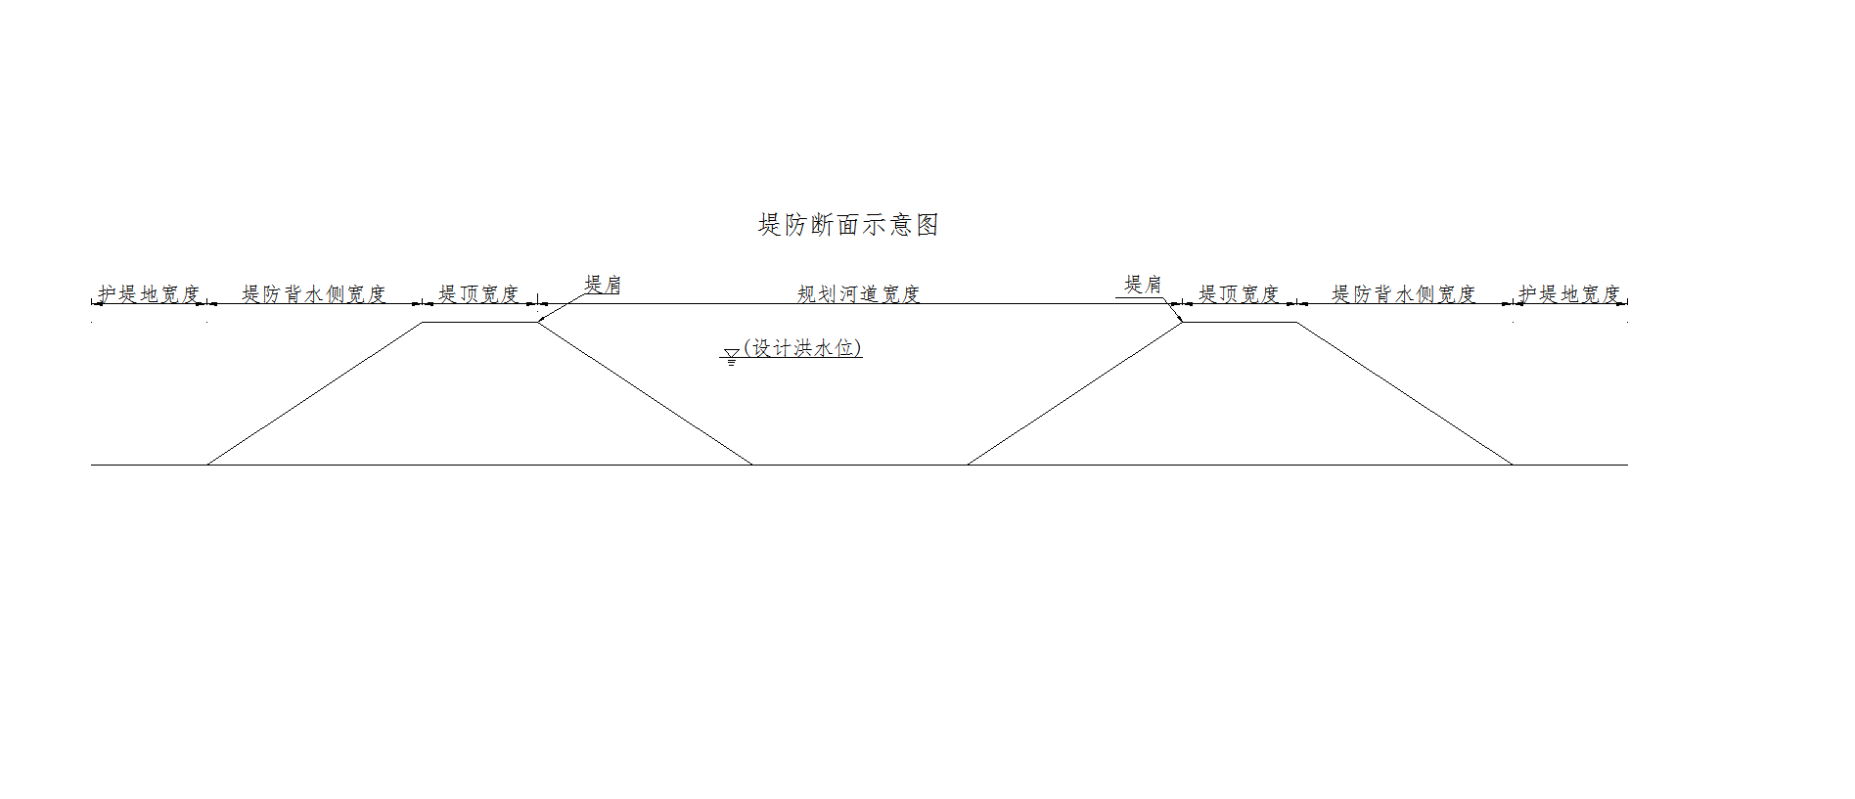在划界实施过程中，如果河道和水利工程管理范围线位置处无法埋置划界桩，可以将划界桩埋置在条件允许的埋设处，并且在划界桩上明示河道和水利工程管理线的实际位置。

图4-1 堤防断面示意图

# **5.主要任务及实施安排**

## 5.1划界工作

5.1.1工作流程

1. 委托有资质的设计单位编制《本溪市本级河道和水利工程管理范围划定实施方案》；
2. 本溪市河长制办公室将“实施方案”报送本溪市水务局进行合规性审查，并将审查意见连同修改后的“实施方案”报本溪市人民政府印发；
3. 以国土局提供1:2000地形图作为工作底图，按照确定的划界标准，进行图上界址点布置，在一定间隔和拐点处布置界址点。以河流为单位，每条河形成《xx河河道和水利工程管理范围划界报告》；
4. 由本溪市水务局和本溪市国土局牵头，相关部门配合，根据《xx河河道和水利工程管理范围划定报告》组织实施xx河的河道和水利工程管理范围划定工作。对界址点进行现场测量放样，埋设预制界桩；
5. 划界成果由本溪市水务局和本溪市国土局组织验收，本溪市人民政府对河道和水利工程管理范围进行公告。
6. 加强划界成果及资料管理，及时整理归档，并将有关成果纳入水利、国土及相关部门信息系统，建立信息共享机制。

5.1.2河道界桩布设

1. 河道采用1:2000地形图。地形图应满足以下具体要求：有堤防的应标明堤肩线和堤脚线，无堤防的应标出岸坎线，便于布设管理范围线；
2. 界桩（牌）布设间距根据实际情况确定。直线段可采用200m间距，曲线段采用100m间距，桥梁等重要涉水项目处；河道转交（角度小于120度）处；水事纠纷和水事案件易发地段或行政界，应加设界桩。界桩点位能控制河道和水利工程管理范围边界的基本走向。在相邻河道及水利工程处埋设界桩时，根据其级别埋设界桩，若平级，则以布桩的顺序确定；工作量统计按平均间距100m计算；
3. 界牌布设。界线穿越密集居民地导致界桩不可埋设，又难以移位布设时，可设置界牌嵌入建筑物墙体或者地面，埋设管理线界牌后要与原有建筑物在同一水平面上，不能影响建筑物的适用功能和美观效果。界牌布设数量较少，在界桩中一并统计，在实际作业时根据需要设置。
4. 简易管理牌布设。简易管理牌主要布置在无条件下埋设管理范围界桩和管理线界牌的位置（如高速公路与堤防管理范围交界处的有铁丝网等处）。简易管理牌数量也较少，在界桩中一并统计，在实际作业时根据需要设置。
5. 根据第4章4.2.4河道和水利工程管理范围具体划界操作细则及上述界桩（牌）布设原则绘制《河道管理界限图》确定的界桩（牌）位置，并编号。

5.1.3桩牌规格设计

（一）管理范围界桩

1. 制作规格：桩体形状为长方形柱体，四角切除棱角，切除棱角边长10mm。高度1000mm，横截面长250mm×宽200mm；基座以坐标点为中心，开挖一个长×宽×高均约为700mm×750mm×700mm的立方体坑，用C15混凝土浇筑100mm后的混凝土垫层，再将界桩放置在混凝土垫层上方的中心位置。界桩放置好后，周边用C15混凝土再浇筑400mm厚，将整个坑填满，并振捣密实，养生。等混凝土强度达到75%以后，混凝土上覆土200mm，或者恢复原地面的地砖等建筑物。
2. 标示：在向河道面喷涂“严禁破坏”（竖排，字规格为50mm×50mm），背河道面喷涂“严禁移动”（竖排，字规格为50mm×50mm），字体为黑体，颜色为蓝色，字间距20mm。向河道面左侧面从上至下分别刻注水利标志（蓝色，长50mm×宽25mm）、喷涂“XX河”（红色，字规格为30mm×30mm，字间距5mm），管理范围线（蓝色，字规格为22mm×22mm，字间距5mm，与“XX河”行间距20mm），并留出部分空间以喷涂编号（字体长仿宋、规格10mm×20mm）；在向河道面右侧面刻注“本溪市人民政府”（红色，竖排，字规格为40mm×40mm，字间距5mm，宽度适当调整）均为阴文，字体为隶书。整个管理界桩盖顶刷亮蓝色，厚度15mm。以上设计中，数量较多的文字，可适当缩小其大小，以美观、清晰为宜；
3. 制作材料：花岗岩；
4. 埋设位置：管理界桩埋设位置根据《xx河河道和水利工程管理范围划界报告》中的附图及本章5.1.2第2条进行布设。

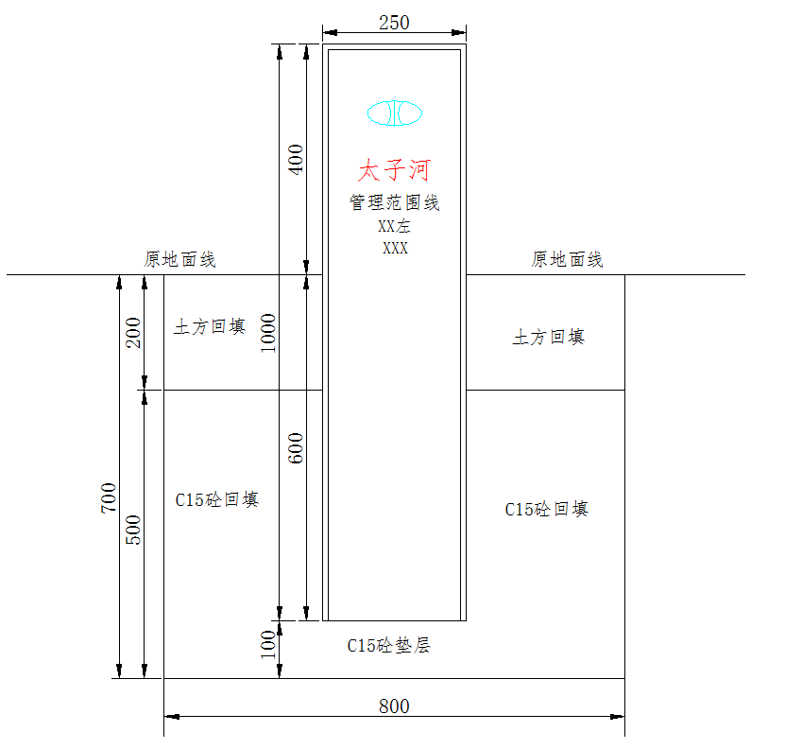

图 0‑1管理范围界桩样式示意图

（二）管理线界牌

1. 制作规格: 制作规格：横截面形状为长方形，长500mm×宽400mm,厚度为300mm。立面做阴文（除喷涂编码外），字体为隶书，从上至下分别刻注水利标志（蓝色，长100mm×宽50mm）、“XX河”（红色，字规格为60mm×60mm，字间距10mm，其它河道字高不变，宽度适当调整）、管理范围线（蓝色，字规格为45mm×45mm，字间距10mm）、喷涂编码（红色，字体长仿宋、规格为35mm×35mm，间距5mm），下排为“本溪市人民政府”（红色，字规格为30mm×30mm，字间距5mm，宽度适当调整）。以上标志及文字均居中，数量较多的文字，可适当缩小其大小，以美观、清晰为宜；
2. 制作材料:花岗岩；
3. 埋设位置：管理线界牌埋设位置根据《xx河河道和水利工程管理范围划界报告》中的附图及本章5.1.2第3条进行布设。

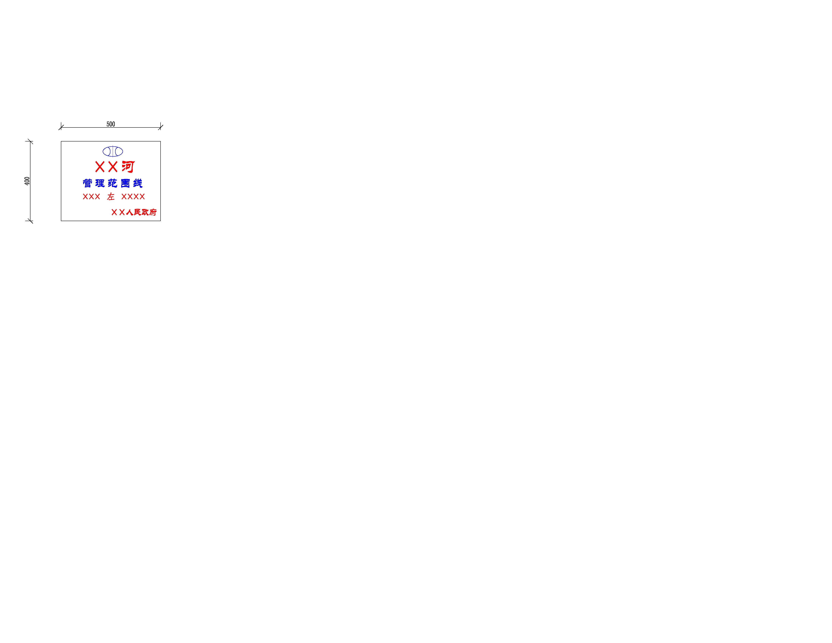

图 0‑2 管理范围界牌样式示意图

（三）简易管理牌

1. 制作规格: 横截面形状为长方形，长500mm×宽400mm。从上至下分别喷印水利标志（蓝色，长100mm×宽50mm）、“XX河”（红色，字规格为60mm×60mm，字间距10mm，其它河道字高不变，宽度适当调整）、管理范围线（蓝色，字规格为45mm×45mm，字间距10mm）、喷涂编码（红色，字规格为35mm×35mm，间距5mm），下排居中为“本溪市人民政府”（红色，字规格为30mm×30mm，字间距5mm，宽度适当调整）。喷涂编码字体为长仿宋，其余字体为隶书。以上标志及文字均居中，数量较多的文字，可适当缩小其大小，以美观、清晰为宜；
2. 制作材料:预制500mm\*400mm矩形白钢，背景颜色为银白色。
3. 埋设位置：简易管理牌埋设位置根据《xx河河道和水利工程管理范围划界报告》中的附图及本章5.1.2第4条进行布设。

表5-1 河道划界工作量表

| 序号 | 河道名称 | 河道长度（KM） | 划界长度（KM） | 界桩制作及埋设（个） |
| --- | --- | --- | --- | --- |
| 1 | 太子河 | 80 | 160 | 1600 |
| 2 | 细河 | 85 | 170 | 1700 |
| **合计** | | **165** | **330** | **3300** |

## 5.2实施安排

5.2.1进度要求

结合本溪市本级河道管理实际情况，设定的划界阶段目标和任务为：

①2018年底前完成太子河本溪市城区段的管理范围划定，划界长度为53.70km；

②2020年底前完成太子河剩余段和细河的管理范围划定，划界长度为277km。

完成年度阶段任务后，经本溪市人民政府组织考核验收，按照管理权限定期向社会公布划界成果。

5.2.2界定桩实施

5.2.2.1界桩测量放样技术要求

（1）界桩点应根据《xx河河道和水利工程管理范围划界报告》中的附图放样。

（2）界桩理论位置在实地因故无法埋设，必须进行横向位移时，应测量出实地位置点坐标，并做好记录。界桩布设方式参照第4章4.2.4第一条说明进行；内业在界线图上应将此类移位界桩点作明确标示，并在界桩点成果表中标注；

（3）界桩点放样前应对测站和方向点的坐标进行检核，满足规范要求后方能进行放样；

（4）界桩点相对于邻近控制点的点位中误差不应大于±10cm；按洪水位确定的界桩点高程中误差不应大于±15cm。

5.2.2.2 桩牌施工技术指标

（1）桩牌质量

1）材质要求：

①界桩桩体和管理线界牌应采用花岗岩，石材强度应不低于40MPa。界桩基座采用现浇混凝土，混凝土强度不低于C15。

② 简易管理牌采用2mm厚白钢。

2）外形要求：

①界桩桩体和管理线界牌外观应光滑整洁，不允许有缺棱、缺角、裂纹。

② 简易管理牌表面平整，无锈斑。

3）尺寸要求：尺寸误差应控制在±1cm以内。

（2）桩牌安装要求

1）界桩埋设时，“严禁移动”面应背向河道（湖泊、水库、水利工程），并与河道岸线平行。界桩垂直方向上偏斜不应超过5゜；水平方向上与河道岸线夹角偏斜不应超过15゜。

2）管理线界牌采用嵌入式，界牌安装时应基本面向河道，且处于醒目位置。垂直方向上偏斜不应超过5゜。水平方向上与河道岸线夹角偏斜不应超过45゜。

3）简易管理牌采用壁挂式，界牌应基本面向河道，且处于醒目位置。

5.2.2.3 地籍信息化

将复核后地籍信息，包括地籍图件、权属信息、界桩成果等资料，按国土地理信息系统管理要求进行数字化编辑，导入国土信息管理数据库。

## 5.3验收

本溪市河长制办公室按照本溪市人民政府已批复的《本溪市本级河道和水利工程管理范围划定实施方案》，安排年度实施计划，年底完成验收考核工作。

5.3.1验收部门和验收组织

1. 提请组织抽检。工程实施完成后，可提请组织抽检，确定抽检单位，开展抽检工作。抽检合格后组织开展验收；如抽检不合格，进行整改；
2. 明确验收部门。抽检合格后，经河长制办公室牵头组织各个相关部门考核验收，由本溪市人民政府对河道和水利工程管理范围进行公告；
3. 组建验收组织。验收工作组不少于5人，其中技术专家不少于3人，根据实际情况可增加。

5.3.2验收内容

组织对划界工作进行验收，主要内容如下：

1. 检查工作报告格式是否规范，内容是否全面详实，达到工作深度要求；附图、附表是否齐全，表达是否清楚；
2. 检查桩（牌）现场设置是否合理，制作安装是否规范，是否达到设计合格要求；
3. 听取实施单位的情况汇报和建议意见；
4. 作出验收决定，签署验收鉴定书。

5.3.3验收程序

（1）本溪市河长制办公室对本溪市本级河道管理划界成果进行抽检，抽检合格方可进行验收程序；

（2）实施单位提出验收申请，并提交划界报告；

（3）验收部门组织验收，查勘现场，召开验收会。

5.3.4验收整改

在验收会议召开后，应根据验收工作组提出的意见，修改划界报告及整改现场设置的桩牌。

5.3.5公告

验收整改完成后，由本溪市河长制办公室报请本溪市人民政府批复并对划界成果进行社会公告。

## 5.4成果管理

利用现有的地理信息系统，形成划界成果信息，水利、国土、规划等相关部门做好数据共享和具体管理工作衔接，做好成果与土地利用总体规划、城乡总体规划等相关规划管理的对接，并将成果纳入本部门日常管理工作中。在基础数据库的基础上，水利、国土、规划部门建立市县一体的互联互享的划界数据库和管理系统。

5.4.1管理要求

利用国土资源局现有的地理信息系统，形成划界成果信息。为做好河道和水利工程管理范围划界数据信息与国土资源土地利用总体规划相衔接。本溪市规划局做好河道划界数据信息与本溪市城乡总体规划相衔接，避免城乡开发建设对水利工程用地挤占，协助水利部门做好河道和水利工程管理范围线内工程建设项目审批、监督工作。

划界工作完成后，明确河道工程管理范围，加强管理范围内所有权、管理权、经营权、收益权的管理政策研究，为依法行政、依法管好水利工程奠定基础，有利于我市水利工程的安全运行和管理。

# **6.经费测算**

## 6.1经费测算编制依据

1. 《中华人民共和国土地管理法》（1986年颁布，2004年8月28日第十届全国人民代表大会常务委员会第十一次会议第二次修正）；
2. 《国土资源部关于<调整新增建设用地土地有偿使用费征收登别>的通知》（财综〔2002〕93号）
3. 《新增建设用地土地有偿使用费收缴使用管理办法》（财综字〔1999〕117号）
4. 《大中型水利水电工程建设征地补偿和移民安置条例》（国务院令第471号）
5. 《测绘生产成本费用定额》（财建〔2009〕17号）；
6. 《关于土地登记收费及其管理办法》（〔1990〕国土（籍）字第93号）；
7. 地方政府规定；
8. 《辽宁省水利工程设计概（估）算编制规定》（辽发改发［2005］1114号）

## 6.2经费组成及计算标准

6.2.1划界经费组成

划界经费主要包括实施方案编制、控制点测量、划界成果应用管理信息化、界牌预制和安装、抽检、工作经费等费用。

6.2.2计算标准

1. 界桩预制及安装费用：综合单价500元/个；
2. 水准控制点制作：500元/点/km；
3. 控制点制作：500元/点/km；
4. 实施方案编制费：按合同价格，包括方案编制、咨询、符合性审查费用；
5. 公告费：建筑安装费的4%；
6. 项目建设管理费：建筑安装费的1%；
7. 工程建设监理费：建筑安装费的2%；
8. 招标费：建筑安装费的1%；
9. 基本预备费：按以上各项之和8%计列；

表6-1 本溪市本级河道和水利工程管理范围划定费用表

|  |  |  |  |  |  |  |
| --- | --- | --- | --- | --- | --- | --- |
| **序号** | **项目名称** | **计量单位** | **工程量** | **综合单价（元）** | **合价（万元）** | **备注** |
|
| 1 | 界桩预制及安装 | 个 | 3300 | 500 | 165.00 |  |
| 2 | 水准控制点制作 | 点 | 80 | 500 | 4.00 | 按照河道长度每km设置1个 |
| 3 | 控制点制作 | 点 | 80 | 500 | 4.00 | 按照河道长度每km设置1个 |
| 4 | 实施方案编制费 | 项 | 1 |  | 10.00 | 合同价计 |
| 5 | 公告费 | 项 | 1 |  | 6.92 | 建筑安装费的4% |
| 6 | 项目建设管理费 | 项 | 1 |  | 1.73 | 建筑安装费的1% |
| 7 | 工程建设监理费 | 项 | 1 |  | 3.46 | 建筑安装费的2% |
| 8 | 招标费 | 项 | 1 |  | 1.73 | 建筑安装费的1% |
| 9 | 基本预备费 | 项 | 1 |  | 15.75 | 按以上各项之和8%计列 |
| **总投资** | |  |  |  | **212.59** |  |

# **7、责任分工**

## 7.1责任分工

（1）本溪市水务局负责委托设计单位编制本溪市本级河道和水利工程管理范围划界工作实施方案报告和现场组织实施。

（2）本溪市国土资源局负责河道和水利工程管理范围土地权属调查和地籍测绘等工作，负责河道和水利工程管理范围划界成果的信息化备案，并将成果用于土地管理工作中。

（3）本溪市财政局负责落实河道和水利工程管理范围划界和专项工作经费，监督专项经费使用管理。

（4）本溪市规划局负责规划许可证和项目选址意见书办理事项，并将河道和水利工程管理范围划界成果用于规划管理工作中。

（5）本溪市公安局负责查处河道和水利工程管理范围划界工作中肆意挑衅滋事，影响工作进展的违法行为。

（6）本溪市交通运输局负责河道和水利工程管理范围划界工作涉及道路、桥梁、航道等交通工程的配合工作。

# **8、保障措施**

## 8.1加强组织领导，强化部门协作

各级要切实加强组织领导，建立并落实行政首长负责制，市政府成立以分管市长为组长，市水务、国土资源、财政、住房城乡规划建设、农业、林业、司法、公安等有关部门负责人为成员的全市河道和水利工程管理范围划界工作领导小组，负责指挥、组织、协调全市河道和水利工程管理范围划界工作；领导小组办公室设在市水务局，负责河道和水利工程管理范围划界工作的具体组织实施、日常调度、督导检查等工作。各县区也要成立相应的协调机构，确保河道和水利工程管理范围划界工作顺利进行。

要明确部门工作职责，落实任务分工，形成政府主导、部门协作、层级负责的工作机制，建立水行政主管部门牵头、相关部门协同配合的工作体制。水务部门负责河道和水利工程管理范围划界工作的指导、协调、宣传工作，负责提供河道和水利工程管理范围的基础资料，配合国土资源部门完成河道和水利工程管理范围的地籍测绘、打桩放线和关联村居、单位签字工作；农业、林业等部门负责涉及河道和水利工程管理范围内相关资产权属的解释和处理工作；财政部门负责安排河道和水利工程管理范围划界工作经费；司法、公安部门负责处理河道和水利工程管理范围划界工作中出现的纠纷和社会治安工作；所在乡镇人民政府负责管理范围内农户承包地的调整工作和登记过程中矛盾纠纷协调工作等。

## 8.2落实工作经费，保障工作开展

明确公共财政作为主要投入，财政部门及时足额落实工作经费，按照事权划分的原则，明确本轮划界河道和水利工程管理范围经费的组成、经费的渠道来源。

在工作实施中，要加强经费监管，确保专款专用，确保河道和水利工程管理范围划界工作顺利进行。

## 8.3加强政策研究，创新管理方式

明确水务、国土资源等部门进一步梳理管理范围划定的历史情况和政策文件，制定和完善相关政策文件和操作细则，在依法依规的前提下，加强河道和水利工程管理范围的所有权、管理权、经营权和收益权等方面的政策研究和管理创新。

## 8.4强化宣传培训，引导公众参与

明确培训及宣传力度、时间节点、达到的效果，引导社会公众积极配合。各级各有关部门要认真学习传达贯彻河道和水利工程管理范围划界工作的有关政策及工作要求，利用电视、广播、报刊、网络等多种形式进行广泛宣传，提高全社会对水利工程划界重要意义及法律政策的认识，为划界工作创造良好的社会基础和舆论氛围。

## 8.5健全监督机制，严格责任落实

结合各相关职能部门分工，量化年度管理绩效和考核目标，严格考核管理，明确奖惩措施。

# **9提供成果**

## 9.1划界成果

1. 实地埋设界桩、界牌；
2. 管理范围线桩（界）测量控制点成果表、测量已知点检核表；
3. 河道和水利工程管理范围线及桩（牌）矢量布置图；
4. 移位界桩点之记；

需注明点之记名称、编号、图编号、所在地名、平面坐标等参数；移位说明：点位略图（表示出界桩点与河道及相邻点之间的关系，理论位置与实地埋设桩位的相对位置及准确距离）。

（5）管理范围线桩（界）成果表

需注明桩号、所在位置、平面坐标及高程等。

（6）抽检成果资料

抽检成果质量评定表、整改情况汇总表等。

（7）划界报告

按照河道和水利工程管理与保护范围划界报告编写提纲编制，编写提纲见《技术规定》。

（8）信息化成果。

## 9.2成果

地籍信息化

数字化河道和水利工程管理范围线，录入国土部门地籍信息系统。